第 3 章 蒙特卡罗法

蒙特卡罗法的基本原理

蒙特卡罗法的基本过程

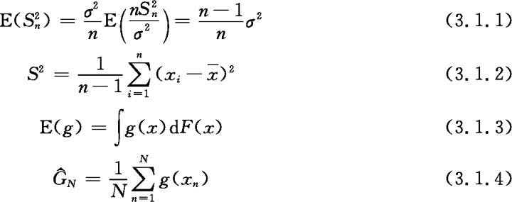

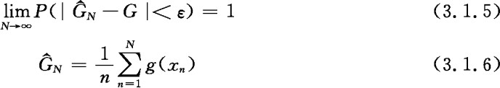

    - 蒙特卡罗法的基本问题

      - 蒙特卡罗法的收敛性

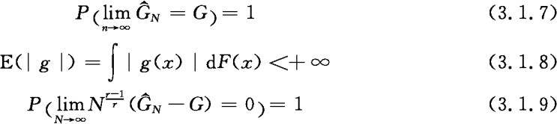

      - 蒙特卡罗法的误差
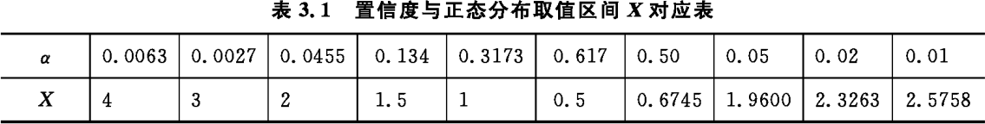

      - 蒙特卡罗法的费用
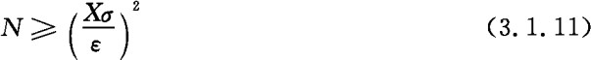

蒙特卡罗法的特点

      - 收敛速度与问题维数无关

      - 受问题条件限制的影响不大

      - 不必进行离散化处理

      - 蒙特卡罗法是一种直接解决问题的方法

      - 误差容易确定

      - 蒙特卡罗法的缺点

蒙特卡罗法待研究的若干问题

      - 随机数

      - 已知分布的随机抽样

      - 非归一问题的随机抽样

      - 蒙特卡罗法的基本技巧

      - 蒙特卡罗法的并行化计算方法

随机变量的基本规律

      - 随机变量
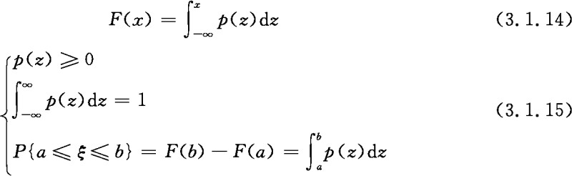

      - 数学期望值

      - 方差
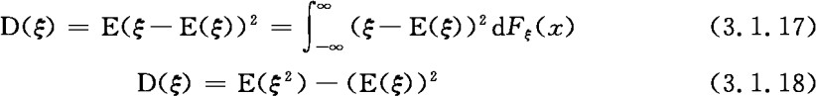

      - 特征函数

      - 中心极限定理

      - 分布函数的基本性质

      - 随机变量序列的收敛性


图 3.1几种收敛的关系

大数定律及中心极限定理的 一般形式

      - 大数定律

      - 中心极限定理

4个常见的中心极限定理

      - 勒维·林德伯格（Lévy Lindeberg）中心极限定理
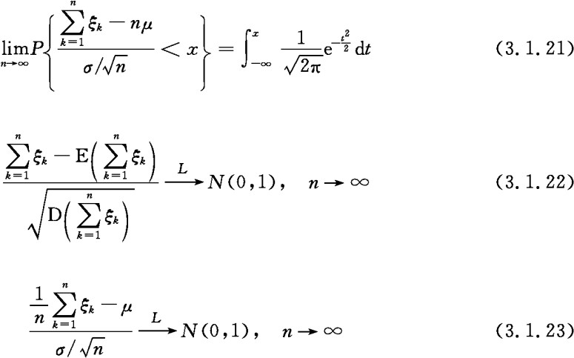

      - 棣莫弗·拉普拉斯（De Moivre Laplace）中心极限定理
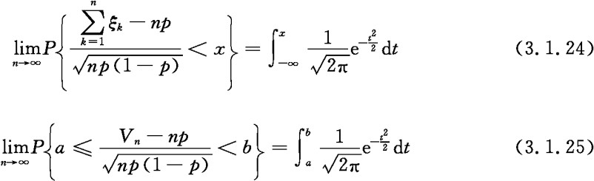

      - 李雅普诺夫（Ляпунов）中心极限定理

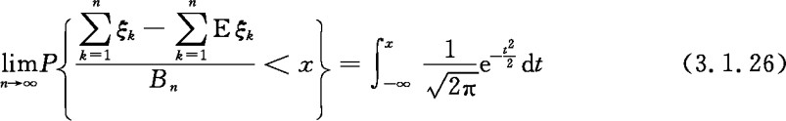

      - 林德伯格（Lindeberg）中心极限定理

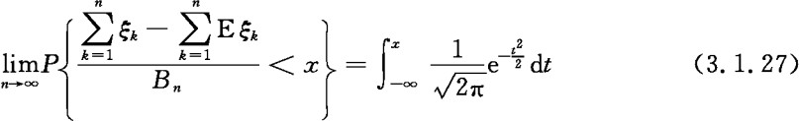

几种常见的概率模型和分布

      - 贝努利概型——二项分布

      - 泊松（Poisson）分布

      - 均匀分布
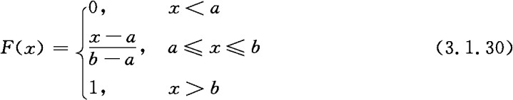

      - 正态分布

      - 指数分布

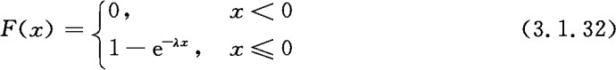

      - Gamma 分布

      - Beta分布

      - t分布

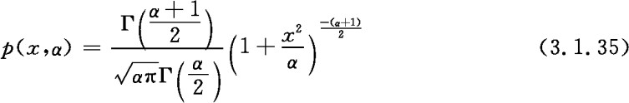

      - z分布

      - χ2 分布

      - 指数分布

      - 反余弦分布

      - 多项分布

      - 非中心 Gamma 分布

      - 非中心 t分布
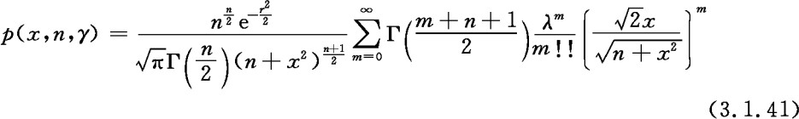

蒙特卡罗法简单应用举例

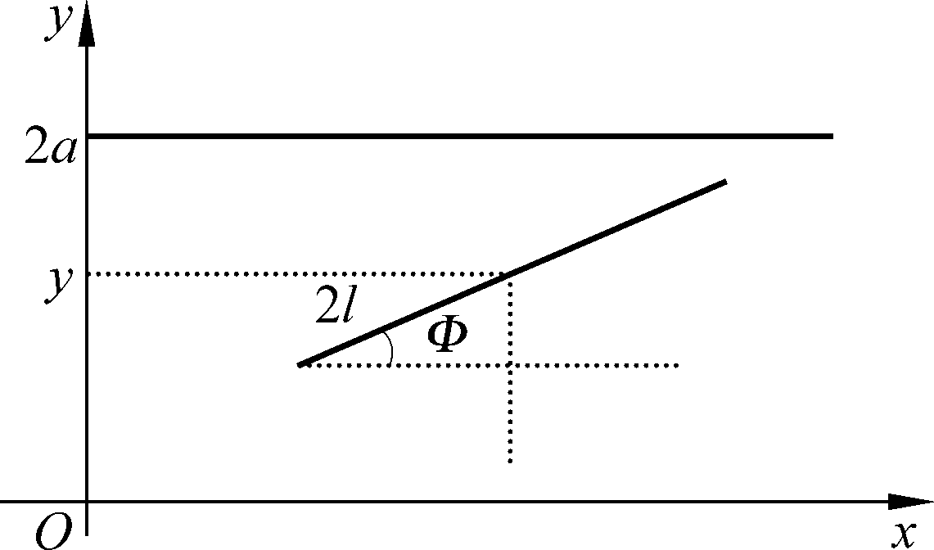

图 3.2 Buffon投针试验示意图
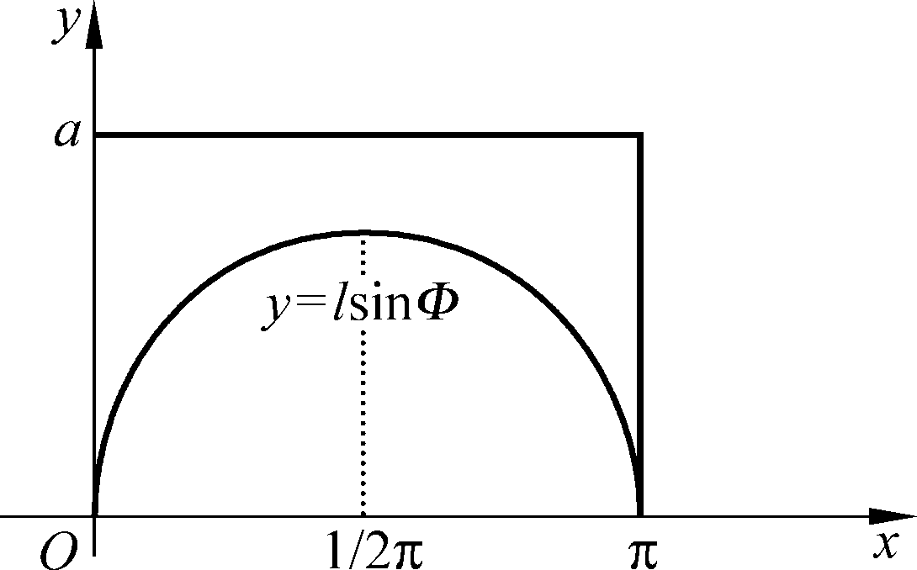

图 3.3投针试验中针与线相交概率

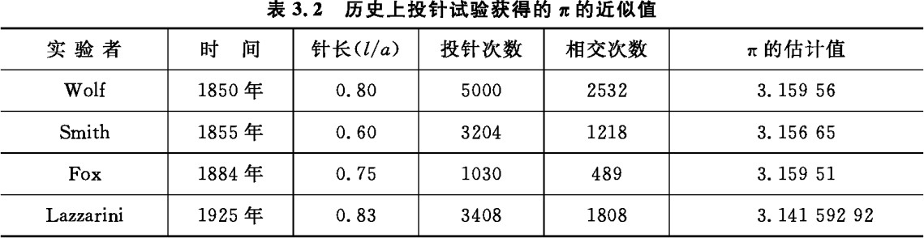

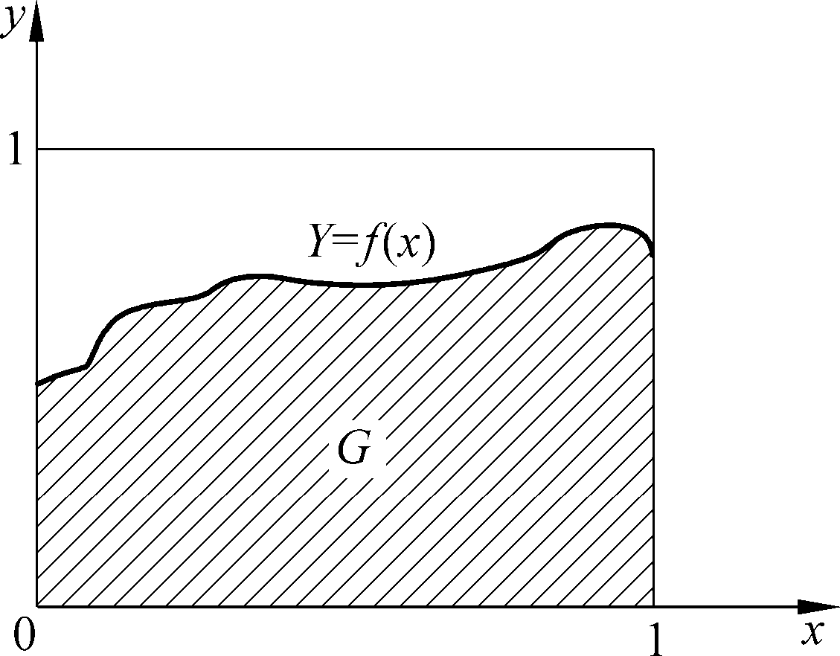

图 3.4随机投点求积分值

伪随机数

简单子样

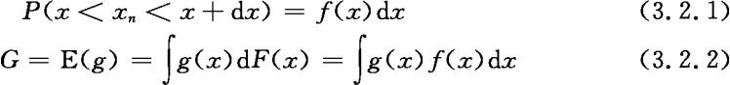

    - 随机数与伪随机数

产生伪随机数的几种方法

      - 平方取中法
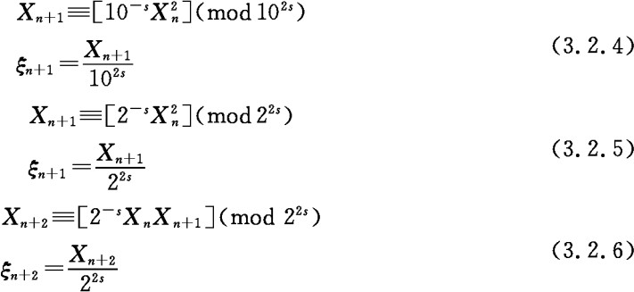

      - 加同余法
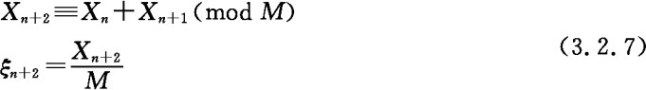

      - 乘同余法
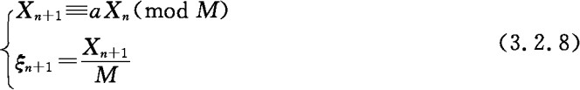

      - 乘加同余法

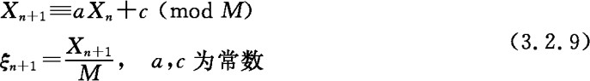

      - 移位寄存器方法——Tausworthe 方法
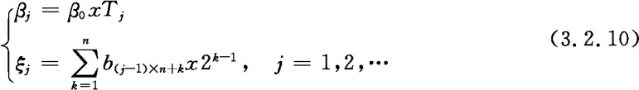

      - 斐波那奇（Fibonacci）方法

      - 混合方法

      - 复杂组合法

伪随机数的检验

      - 均匀性检验

      - 伪随机数的独立性
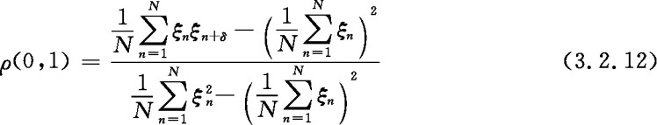

      - 统计检验

随机变量的抽样

直接抽样方法

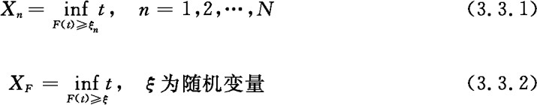

      - 离散型随机变量的抽样方法

      - 连续型随机变量的抽样方法

      - 举例

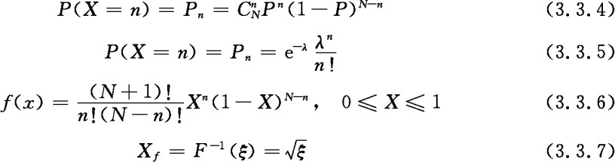

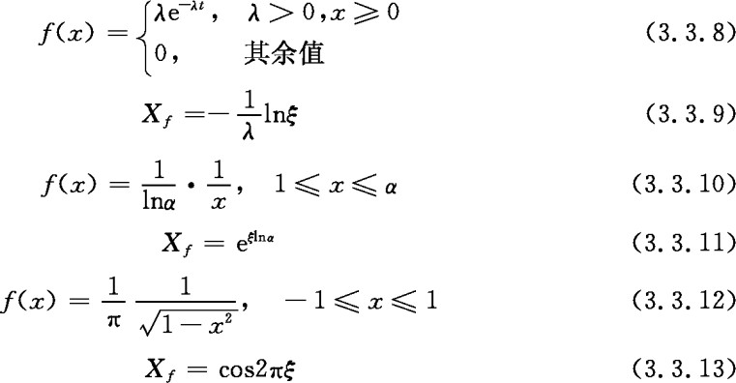

舍选抽样方法

      - 舍选抽样的一般形式
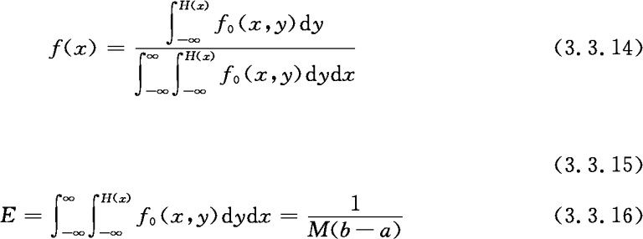

      - 简单分布舍选函数——第一类舍选法
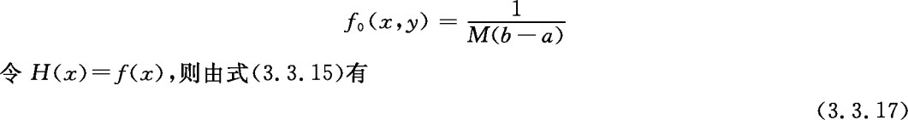

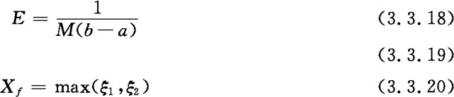

      - 乘分布的舍选抽样方法——第二类舍选方法

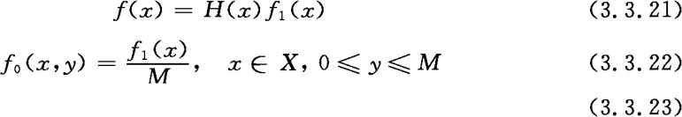

复合抽样方法

      - 复合抽样的一般形式

      - 加分布的复合抽样

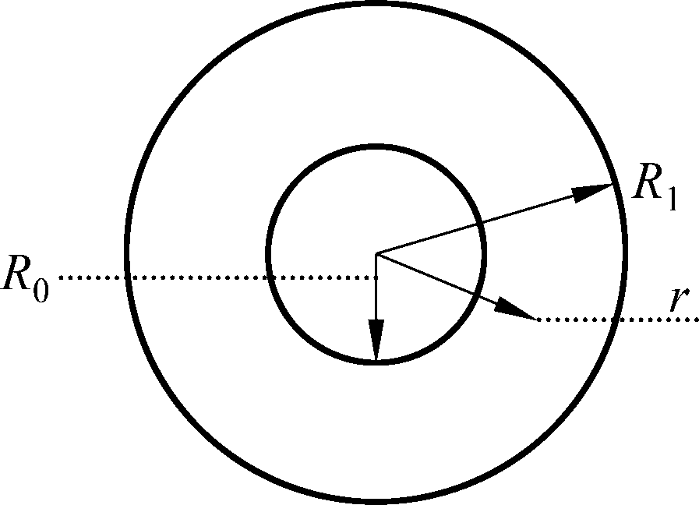

图 3.5均匀带电球壳

      - 复合舍选抽样方法
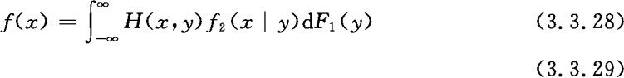

以上内容仅为本文档的试下载部分，为可阅读页数的一半内容。如要下载或阅读全文，请访问：https://d.book118.com/615000020302011113

